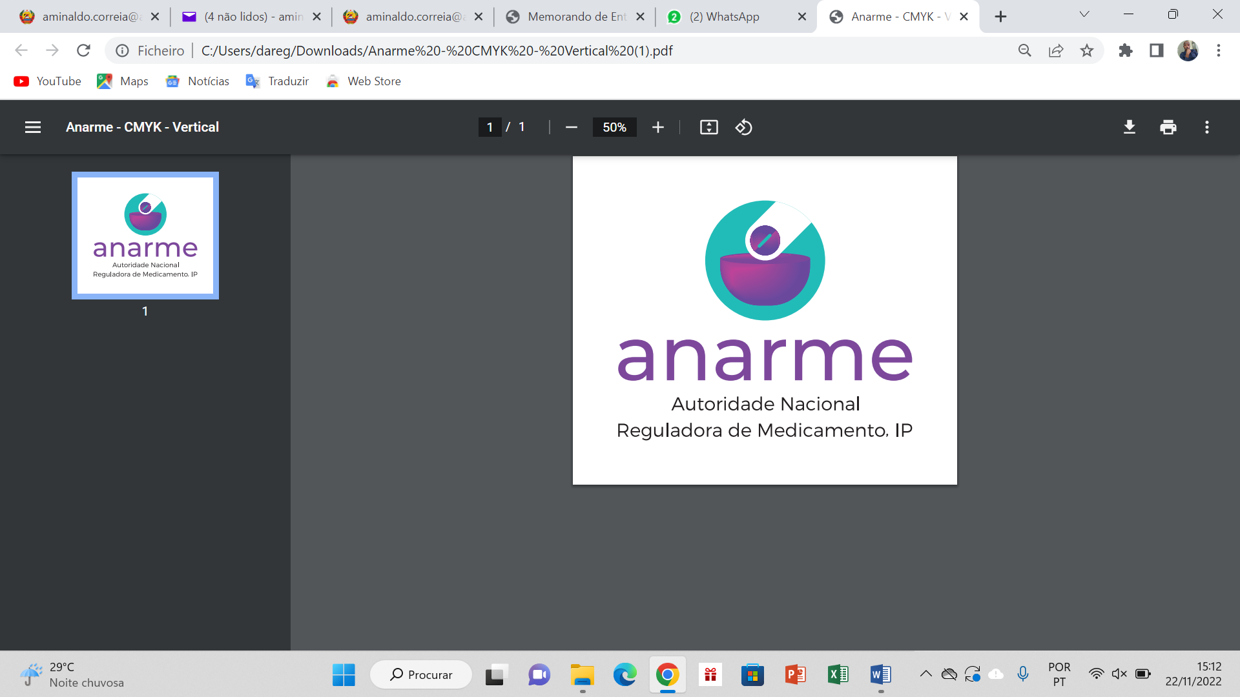
AUTORIDADE NACIONAL REGULADORA DE MEDICAMENTO, IP
LISTA DE VERIFICAÇÃO DE UM PROCESSO DE PEDIDO DE AIM DE DISPOSITIVO MÉDICO
# | CAPÍTULO 1 – INFORMAÇÃO ADMINISTRATIVA
 | Nome do Produto
 | Nome e endereço do requerente
 |  |  | SIM | NÃO ou Não Aplicável |  |  | Validação |  | Mandatório
1.01 | Requerimento: (Papel Timbrado do requerente, Dirigido ao Responsável da entidade que regula a área do medicamento Nome e sede do requerente, Nome do DM, Apresentação/Identificação, Composição quantitativa e qualitativa ( Se aplicavel) , Fabricante (s) do produto acabado e Data, assinatura e carimbo |  |  |  |  |  |  |  | X
1.02 | Comprovativo de pagamento de Taxa |  |  |  |  |  |  |  | X
1.03 | Índice |  |  |  |  |  |  |  | X
1.04 | Lista de termos/acrónimos
1.05 | Formulário de pedido de AIM |  |  |  |  |  |  |  | X
1.06 | Certificado do Sistema de Gestão de Qualidade (Certificado ISO 13485/Boas Práticas de Fabrico) |  |  |  |  |  |  |  | X
1.07 | Certificado de Venda Livre/Registo ou AIM/Listagem na Base da Autoridade de origem/Pré-qualificação da OMS |  |  |  |  |  |  |  | X
1.08 | Certificado/Declaração de Conformidade |  |  |  |  |  |  |  | X
1.09 | Carta de Representatividade ou Autorização (se aplicável) |  |  |  |  |  |  |  | X, se aplicável
CAPÍTULO 2 – CONTEXTO DA SUBMISSÃO/INFORMAÇÃO DO PEDIDO
2.00 | Índice |  |  |  |  |  |  |  | X
2.01 | Resumo Geral da Submissão (tipo de DM, nome comercial, nome genérico conforme a GMDN, classe de risco e a respectiva regra, uso pretendido, evidencias chave de suporte, tipo de pedido) |  |  |  |  |  |  |  | X
2.02 | Descrição do produto |  |  |  |  |  |  |  | X
2.02.01 | Descrição detalhada do produto e princípio de funcionamento |  |  |  |  |  |  |  | X
2.02.02 | Especifições do material |  |  |  |  |  |  |  | X
2.02.03 | Descrição da Embalagem e Formas de Apresentação do DM |  |  |  |  |  |  |  | X
2.02.04 | Histórico do Desenvolvimento do Produto |  |  |  |  |  |  |  | ....
2.02.05 | Referência e Comparação com Produto Similar e /ou Geração Prévia do Dispositivo |  |  |  |  |  |  |  | X, se aplicável
2.02.06 | Discussão da Equivalência Substancial |  |  |  |  |  |  |  | …
2.03 | Indicacões de Uso e/ou uso pretendido |  |  |  |  |  |  |  | X
2.03.01 | Finalidade Pretendida (Finalidade de Uso); Propósito de Uso; Usuário Pretendido |  |  |  |  |  |  |  | X
2.03.02 | Ambiente pretendido (por exemplo: uso doméstico, uso doméstico, auto-teste, próximo ao paciente, ponto de cuidado) |  |  |  |  |  |  |  | X
2.03.03 | Uso pediátrico (se aplicável) |  |  |  |  |  |  |  | X, se aplicável
2.03.04 | Contraindicações de Uso |  |  |  |  |  |  |  | X, se aplicável
2.04 | Histórico Global de Comercialização |  |  |  |  |  |  |  | X, se aplicável
2.05 | Plano de Estudo Pós-Comercialização |  |  |  |  |  |  |  | X
CAPÍTULO 3 – EVIDÊNCIA NÃO CLÍNICA
3.01 | Índice |  |  |  |  |  |  |  | X
3.02 | Gestão de Risco
3.03 | Lista de Verificação dos Princípios Essenciais (de acordo com as directrizes da IMDRF)
3.04 | Lista de Padrões e Documentos de Orientação (específico para o tipo de produto)
3.05 | Estudos Não-Clinicos |  |  |  |  |  |  |  | X, se aplicável
3.05.01 | Caracterização Física e Mecânica  01.descrição do estudo, identificação, data do início e fim do estudo (Resumo, Relatório completo e Dados estatísticos) |  |  |  |  |  |  |  | …
3.05.02 | Caracterização Química/Material  01.descrição do estudo, identificação, data do início e fim do estudo (Resumo, Relatório completo e Dados estatísticos) |  |  |  |  |  |  |  | …
3.05.03 | Sistema Electricos: Segurança, Protecção Mecânica e Ambiental, e Compatibilidade Electromagnética  01. descrição do estudo, identificação, data do início e fim do estudo (Resumo, Relatório completo e Dados estatísticos) |  |  |  |  |  |  |  | …
3.05.04 | Segurança de Radiação (DM que emitem radiação ou que recebem radiação)  01.descrição do estudo, identificação, data do início e fim do estudo (Resumo, Relatório completo e Dados estatísticos) |  |  |  |  |  |  |  | X, se aplicável
3.05.05 | Software/Firmware (se aplicável)  01.Descrição do software/firmware  02. Análise de perigo  03.Especificações do Software  04.Fluxograma do Desenho Arquitetonico do Software  05. Especifições de desenho do Software  06. Análise de rastreabilidade  07. Descrição do desenvolvimento do software  08. Verificação e validação do software  09. Histórico de revisão  10. Anomalias não resolvidas (bugs e defeitos)  11. Cibersegurança  12. Interoperabilidade |  |  |  |  |  |  |  | …
3.05.06 | Biocompatibilidade e Avaliação Toxicológica  01.descrição do estudo, identificação, data do início e fim do estudo (Resumo, Relatório completo e Dados estatísticos) |  |  |  |  |  |  |  | X, se aplicável
3.05.07 | Pirogenicidade não mediada por material  01.descrição do estudo, identificação, data do início e fim do estudo (Resumo, Relatório completo e Dados estatísticos) |  |  |  |  |  |  |  | X, se aplicável
3.05.08 | Segurança dos Materiais de Origem Biológica (humana/animal)  01. Certificados |  |  |  |  |  |  |  | X, se aplicável
3.05.09 | Validação de Esterilização  01. Esterilização para Usuário Final (descrição do estudo, identificação, data do início e fim do estudo (Resumo, Relatório completo e Dados estatísticos);  02. Esterilização do Fabricante (descrição do estudo, identificação, data do início e fim do estudo (Resumo, Relatório completo e Dados estatísticos);  03. Toxicidade Residual (descrição do estudo, identificação, data do início e fim do estudo (Resumo, Relatório completo e Dados estatísticos);  04. Validação de Limpeza e Desinfecção (descrição do estudo, identificação, data do início e fim do estudo (Resumo, Relatório completo e Dados estatísticos);  05. Dados de Validação de Reprocesso de Dispositivos de Uso Único (descrição do estudo, identificação, data do início e fim do estudo (Resumo, Relatório completo e Dados estatísticos); |  |  |  |  |  |  |  | X, se aplicável
3.05.10 | Testes em Animais  - descrição do estudo, identificação, data do início e fim do estudo (Resumo, Relatório completo e Dados estatísticos) |  |  |  |  |  |  |  | …
3.05.11 | Factores Humanos/Usabilidade  01. descrição do estudo, identificação, data do início e fim do estudo (Resumo, Relatório completo e Dados estatísticos); |  |  |  |  |  |  |  | …
3.06 | Bibliografia Não Clínica |  |  |  |  |  |  |  | X, se aplicável
3.07 | Prazo de Validade ou Vida Útil do Produto |  |  |  |  |  |  |  | X, se aplicável
3.07.01 | Estabilidade do Produto  01. descrição do estudo, identificação, data do início e fim do estudo (Resumo, Relatório completo e Dados estatísticos); |  |  |  |  |  |  |  | X, se aplicável
3.07.02 | Validação da Embalagem  Estabilidade do Produto  01. descrição do estudo, identificação, data do início e fim do estudo (Resumo, Relatório completo e Dados estatísticos); |  |  |  |  |  |  |  | X, se aplicável
3.08 | Outras Evidências Não-Clínicas |  |  |  |  |  |  |  | X, se aplicável
CAPÍTULO 4 – EVIDÊNCIA CLÍNICA
4.01 | Índice |  |  |  |  |  |  |  | X
4.02 | Resumo Geral da Evidência Clínica |  |  |  |  |  |  |  | X, se aplicável
4.02.01 | Relatório de Avaliação da Evidência Clínica |  |  |  |  |  |  |  | …
4.02.02 | Estudos Clínicos Específicos do DM  01. Descrição do estudo, número do protocolo, data do início e fim do estudo (Resumo do Estudo Clínico, Relatório do Estudo Clínico e Dados dos Estudos Clínicos) |  |  |  |  |  |  |  | …
4.02.03 | Revisão da Literatura Clínica |  |  |  |  |  |  |  | X, se aplicável
4.03 | Consentimento Informado Aprovado pelo IRB (Comité de Revisão Independente) |  |  |  |  |  |  |  | …
4.04 | Locais do Estudo e Contactos do IRB |  |  |  |  |  |  |  | …
4.05 | Outras Evidências Clínicas |  |  |  |  |  |  |  | …
CAPÍTULO 5 – ROTULAGEM E MATERIAS PROMOCIONAIS
5.01 | Índice |  |  |  |  |  |  |  | X
5.02 | Projecto de Emabalgem para Moçambique |  |  |  |  |  |  |  | X
5.03 | Folheto Informativo/Manual de Instruções de Uso (IFU) |  |  |  |  |  |  |  | X
5.04 | Etiquetas/Cartões de Arquivo do Paciente e Cartões de Registo de Implantes (se aplicável) |  |  |  |  |  |  |  | …
5.05 | Manual de Operações Técnicas |  |  |  |  |  |  |  | X, se aplicável
5.06 | Brochura do Produto, se disponível |  |  |  |  |  |  |  | …
5.07 | Outros materiais promocionais |  |  |  |  |  |  |  | …
CAPÍTULO 6 – Sistema de Gestão de Qualidade
6.01 | Índice |  |  |  |  |  |  |  | X
6.02 | Descrição do Produto ( especificar) |  |  |  |  |  |  |  | X
6.03 | Informação Geral de Fabrico  a)Nome, endereço, responsabilidade e contacto de todos os locais onde o dispositivo e seus componentes são fabricados;  b)Relação do requerente com o (s) fabricante (s);  c)Se aplicável, endereços das entidades subcontratadas para produção do DM, componentes, matérias primas, e esterilização |  |  |  |  |  |  |  | X
6.04 | Sistema de Gestão de Qualidade (documentos do SGQ como manual de qualidade, política de qualidade, objectivos de qualidade. Controlo de documentos e registos, POP’s que satisfaçam a clausula 5 da ISO 13485) |  |  |  |  |  |  |  | …
6.05 | Responsabilidades da Gestão (incluindo POP’s que satisfaçam a clausula 5 da ISO 13485 e registos) |  |  |  |  |  |  |  | …
6.06 | Gestão de recursos (incluindo POP’s que satisfaçam a clausula 6 da ISO 13485 e registos) |  |  |  |  |  |  |  | …
6.07 | Plano de Realização do Produto e Processos Relacionados com Clientes (incluindo POP’s que satisfaçam a sub- clausula 7.1 e 7.2 da ISO 13485 e registos específico do dispositivo) |  |  |  |  |  |  |  | …
6.08 | Desenho e Desenvolvimento do Produto (incluindo POP’s que satisfaçam a sub- clausula 7.3 da ISO 13485 e registos específico do dispositivo) |  |  |  |  |  |  |  | X
6.09 | Aquisições de Produtos e Serviços, quando aplicável (incluindo POP’s que satisfaçam a sub- clausula 7.4 da ISO 13485 e registos específico do dispositivo) |  |  |  |  |  |  |  | …
6.10 | Produção e Controlo (incluindo POP’s que satisfaçam a sub- clausula 7.5 da ISO 13485 e registos específico do dispositivo, fluxograma, descrição do processo de fabrico e resumo dos controlos em processo, Validação do processo) |  |  |  |  |  |  |  | X
6.11 | Controlo, Monitoria e Equipamentos de Medida (incluindo POP’s que satisfaçam a clausula 8 da ISO 13485 e registos específico do dispositivo – Gestão de reclamações, controlo de não conformidades, SOP para libertação de lotes) |  |  |  |  |  |  |  | …
ANARME, IP | O REQUERENTE
Assinatura, de 2025  ______________________________ | Assinatura do DT, de 2025  ______________________________
X : mandatório
X, se aplicável: mandatório se for aplicável
...: opcional
Notas Importantes:
- Para dispositivos médicos genéricos, desenvolvidos por referência a dispositivos já disponíveis no mercado, não é requerida a apresentação de evidências clínicas (Capítulo 4);
- No caso de dispositivos médicos de Classe B, a submissão dos Capítulos 4 e 6 do dossiê não é mandatória.

